使用teminor的远程登录连接

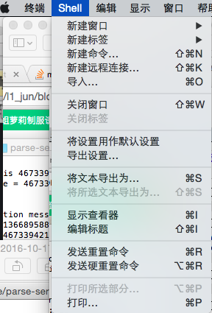

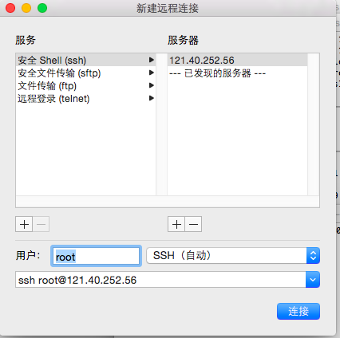

1. 连接后进入terminal ,填入登录密码。
2. 输入命令： cd /home/parse-server ,进入parse-server目录
3. 输入命令：cd cloud ,进入cloud目录
4. 输入命令：cd starCloud ，进入starCloud页面。
5. 可选命令：pm2 restart starServer ，可以重启服务器
6. 可选命令：ll ,可以查看当前目录里的文件
7. 从服务器下载文件命令。(下载命令一直提示找不到文件路径，暂时没找到原因)

scp -r root@121.40.252.56:/home/parse-server/cloud/starCloud/main.js /Users/biasxie/Documents/ParseTest

如果遇到云函数部署后，访问出现如下错误。这时可能需要重启Parse服务

"code": 141,

"error": "Invalid function."

1. 在terminal通过pm2 list查看已经运行的项目列表。
2. 找到需要重启Parse项目的名称xxx (如starServer 或 testServer )。
3. pm2 restart starServer 进行重启。

使用第三方工具fugu

1. 下载fugu 网址：<http://pan.baidu.com/s/1qWKePas>
2. 登入后台
3. 服务器地址:121.40.252.56
4. 用户:root
5. 密码：Gemo1024

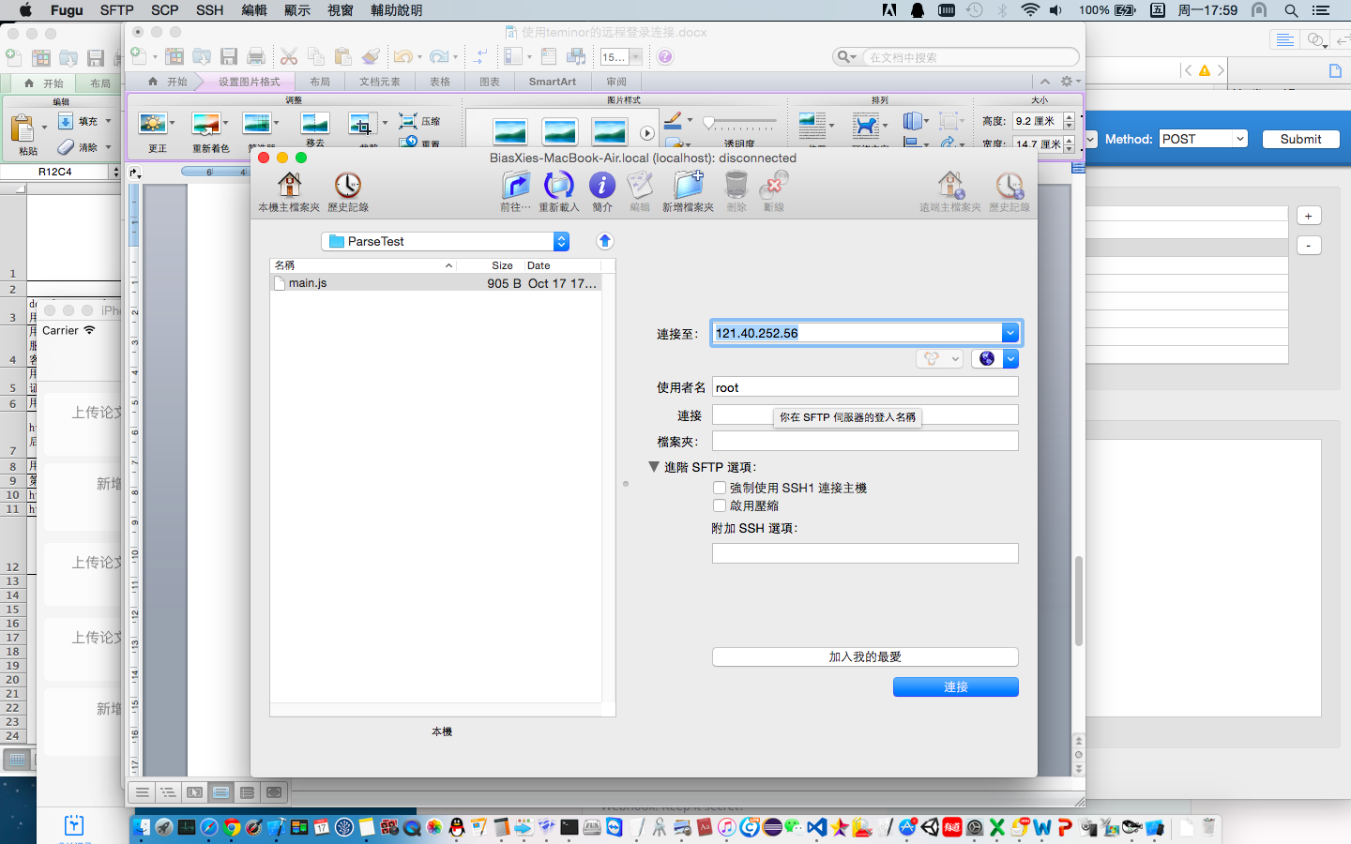

3. 进入管院之星所在cloud function文件目录

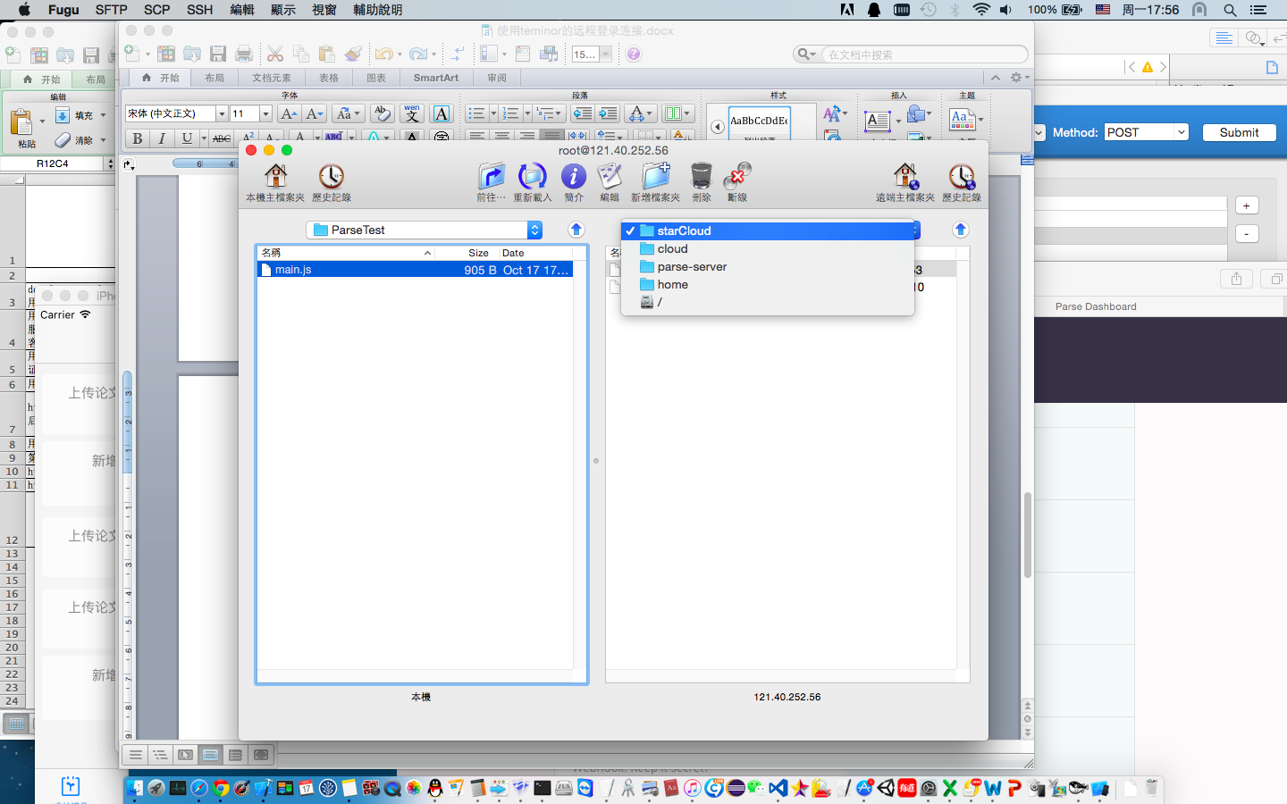

1. 下载js文件到本地进行修改

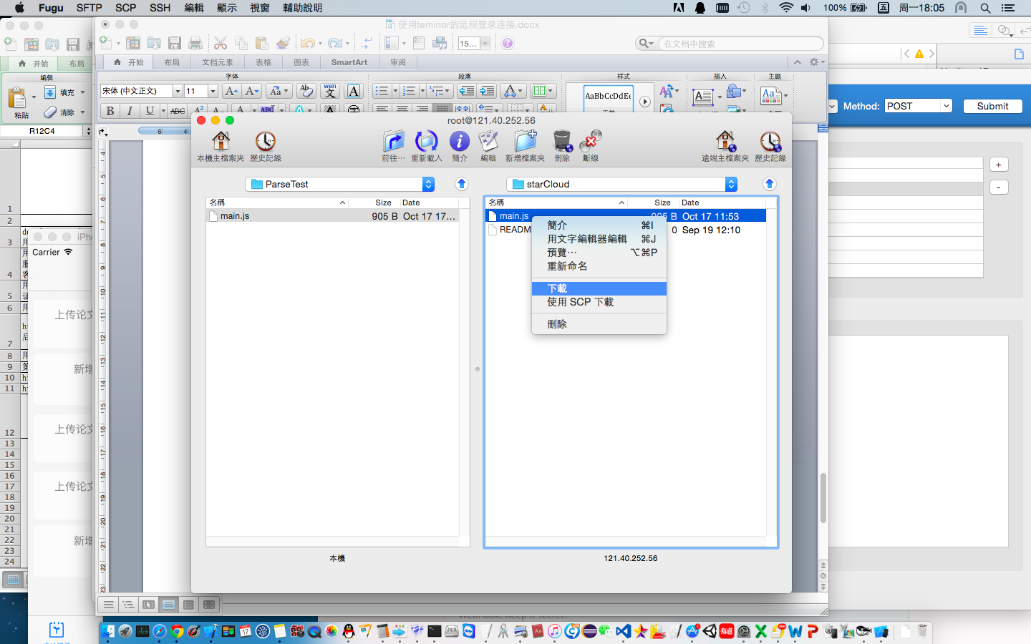

1. 用Visual Studio Code工具编辑js文件

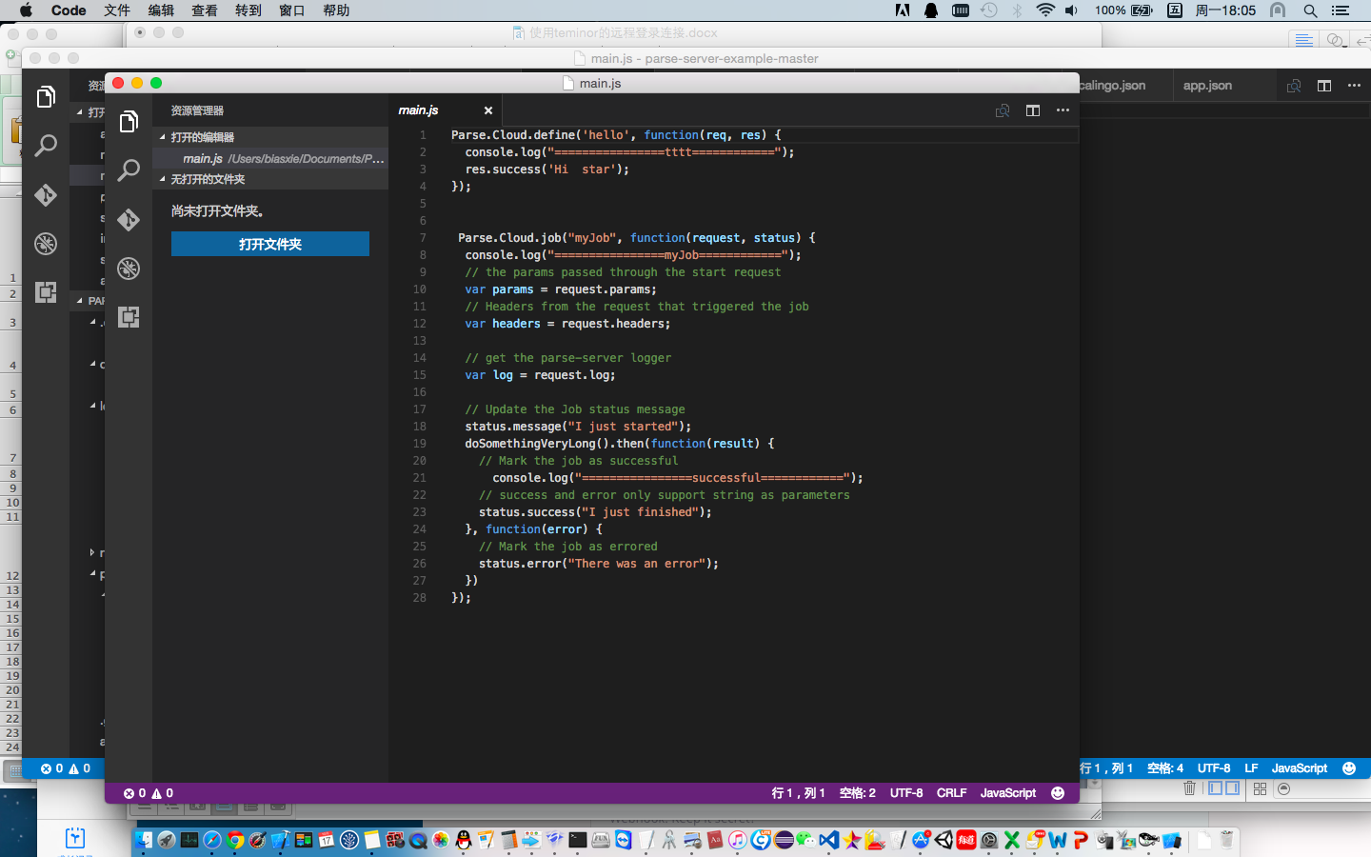

1. 上传修改后的js文件到服务器

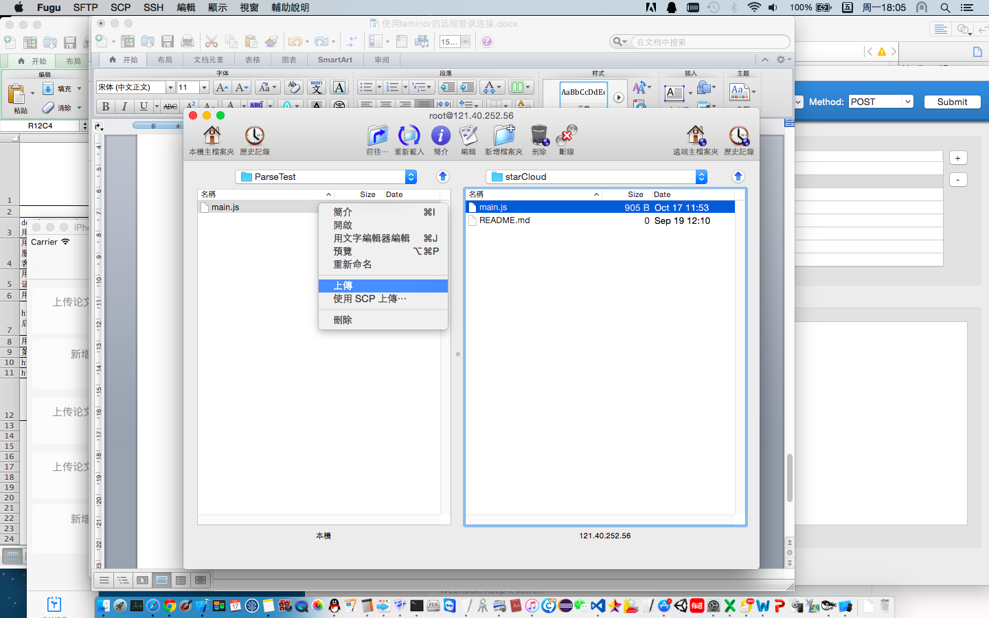

1. 在terminal中用命令 ‘pm2 restart starServer’重启服务器

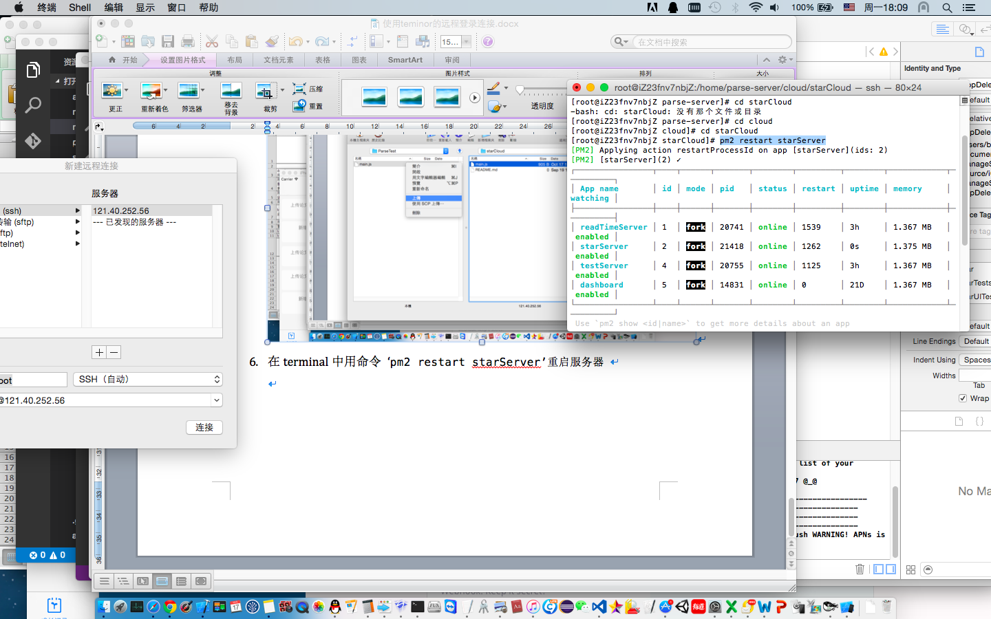

1. 使用HTTP工具检查cloud function , 这里测试的是’hello’ function

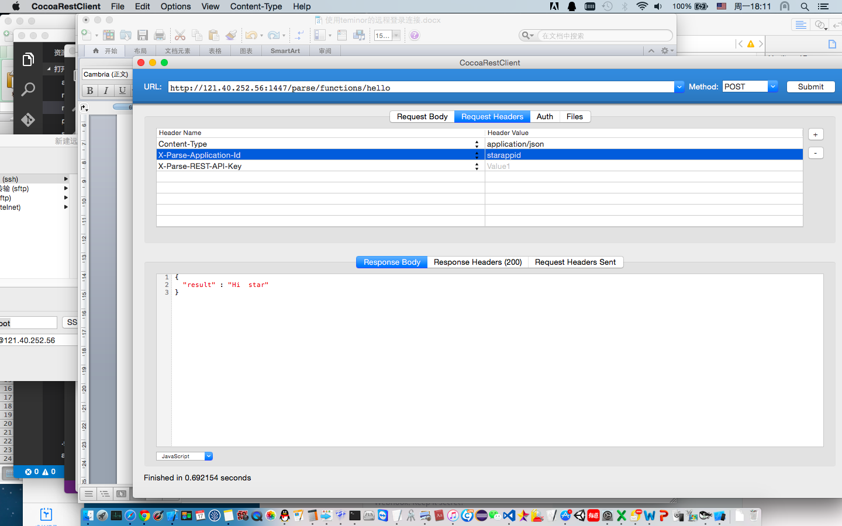

3.安装第三方SDK,需要进行后台服务器根目录“parse-server”

如：互忆短信平台SDK

[root@iZ23fnv7nbjZ parse-server]# npm install ihuyi106

极光推送SDK

npm install jpush-sdk

#or

{

"dependencies": {

"jpush-sdk": "\*"

}

}